检 测 报 告

试验名称：滑轨间隙

主检： |  | 日期：
审核： |  | 日期：
批准： |  | 日期：

北京光华荣昌汽车部件有限公司实验室

声 明

- 报告无实验室“检测专用章”无效。
- 报告无主检、审核、批准人签字无效。
- 报告涂改无效。
- 复制报告未重新加盖“检测专用章”无效。
- 对检测报告若有异议，请收到报告后15个工作日内通知实验室。
⑹ 送样检测仅对样品负责。
⑺ 电子版报告无安全密码无效。

试验单位：北京光华荣昌汽车部件有限公司实验室
地 址：北京市昌平区流村镇工业园区
电 话： (010) 60793358-5711 邮 编：102200

样品名称 | G3左滑轨本体/G3右滑轨本体 | 车 型 | 吉利G3
样品件号 | SHT0015262/SHT0015263 | 样品数量 | 2件
委托单位 | 座椅开发部 | 生产单位 | /
送样者及其 联系方式 | 侯广冀  电话：17772539804 | 送样日期 | 2024年3月22日
试验地点 | 北京光华荣昌汽车部件有限公司  实验室 | 试验日期 | 2024年3月25日
试验项目 | 滑轨间隙
试验标准 | QC/T 805-2008
样品状态 | 外购件
试验结论 | 对 2024年3月22日座椅开发部送检的G3左滑轨本体/G3右滑轨本体按照QC/T 805-2008  《乘用车座椅用滑轨技术条件》进行滑轨间隙检测，经检测不符合标准要求。
备 注 | /

一、试验条件
试验时间： | 2024年3月25日—2024年3月25日
试验地点： | 北京光华荣昌汽车部件有限公司实验室
试验人员： | 李亚平
环境温/湿度： | 温度：14.3℃；湿度：38.2%
二、试验仪器设备
序号 | 设备名称 | 设备编号 | 规格型号 | 厂家 | 精度 | 有效期
1 | 推拉力计 | N-165 | WD-500 | 韦度电子 | 0.1N | 2024年11月12日
2 | 数显百分表 | L-179 | 0-50mm | 桂林广陆数字测控有限公司 | 0.01mm | 2024年07月12日
3 | 直角尺 | L-188 | 250*500mm | 德力西 | 1mm | 2024年11月12日
三、试验方法及评价标准
1、试验方法
将滑轨固定在测试台上，并在最后或最前位置锁定滑轨。先从一个方向施加规定的作用力，调百分表至零位，再反方向施加规定的作用力，读取表中的位移量（上下及左右试验施力测量点位于上滑轨端面向内10mm处）。
2、评价标准
项目 |  | 松动间隙（mm）
位置 | 载荷（N） | 松动间隙（mm）
前后 | 100 | ≤0.35
左右 | 50 | ≤0.50
上下 | 50 | ≤0.50

四、标准偏离
1、标准偏离
/
五、试验结果
1、试验结果
样品名称 |  |  | G3左滑轨本体 |  |  |  | 样品编号 |  | 041-001-202403
方向 | 次数 | 施加力值  （N） | 测量间隙值  （mm） | 方向 | 次数 | 施加力值  （N） | 测量间隙值  （mm） | 方向 | 次数 | 施加力值  （N） | 测量间隙值（mm）
前向 | 1 | 100.3 | 0.06 | 上向 | 1 | 50.8 | 0.49 | 左向 | 1 | 50.4 | 0.47
前向 | 2 | 101.9 | 0.05 | 上向 | 2 | 51.6 | 0.49 | 左向 | 2 | 49.9 | 0.46
前向 | 3 | 100.4 | 0.04 | 上向 | 3 | 50.9 | 0.50 | 左向 | 3 | 51.5 | 0.53
前向 | 间隙最大值 |  | 0.06 | 上向 | 间隙最大值 |  | 0.50 | 左向 | 间隙最大值 |  | 0.53
后向 | 1 | 100.9 | 0.02 | 下向 | 1 | 51.2 | 0.06 | 右向 | 1 | 50.6 | 0.18
后向 | 2 | 100.5 | 0.00 | 下向 | 2 | 50.8 | 0.07 | 右向 | 2 | 51.6 | 0.14
后向 | 3 | 100.6 | 0.01 | 下向 | 3 | 50.2 | 0.06 | 右向 | 3 | 51.2 | 0.16
后向 | 间隙最大值 |  | 0.02 | 下向 | 间隙最大值 |  | 0.07 | 右向 | 间隙最大值 |  | 0.18

样品名称 |  |  | G3右滑轨本体 |  |  |  | 样品编号 |  | 041-002-202403
方向 | 次数 | 施加力值  （N） | 测量间隙值  （mm） | 方向 | 次数 | 施加力值  （N） | 测量间隙值  （mm） | 方向 | 次数 | 施加力值  （N） | 测量间隙值（mm）
前向 | 1 | 100.9 | 0.01 | 上向 | 1 | 51.4 | 0.06 | 左向 | 1 | 51.6 | 0.13
前向 | 2 | 100.9 | 0.01 | 上向 | 2 | 51.8 | 0.08 | 左向 | 2 | 50.9 | 0.12
前向 | 3 | 100.6 | 0.01 | 上向 | 3 | 50.9 | 0.06 | 左向 | 3 | 50.5 | 0.13
前向 | 间隙最大值 |  | 0.01 | 上向 | 间隙最大值 |  | 0.08 | 左向 | 间隙最大值 |  | 0.13
后向 | 1 | 101.7 | 0.01 | 下向 | 1 | 51.6 | 0.05 | 右向 | 1 | 50.3 | 0.15
后向 | 2 | 101.3 | 0.01 | 下向 | 2 | 50.9 | 0.08 | 右向 | 2 | 50.8 | 0.17
后向 | 3 | 100.9 | 0.01 | 下向 | 3 | 51.2 | 0.09 | 右向 | 3 | 51.6 | 0.15
后向 | 间隙最大值 |  | 0.01 | 下向 | 间隙最大值 |  | 0.09 | 右向 | 间隙最大值 |  | 0.17

六、试验照片
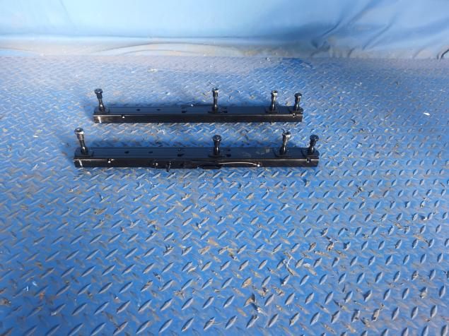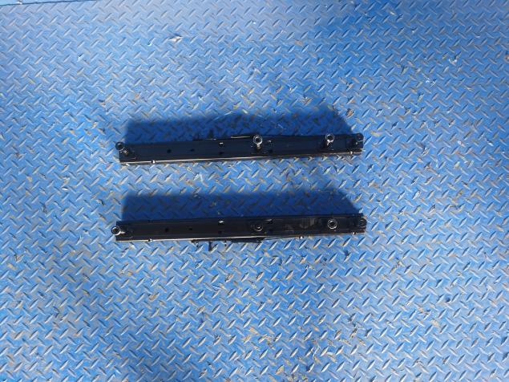
试验前
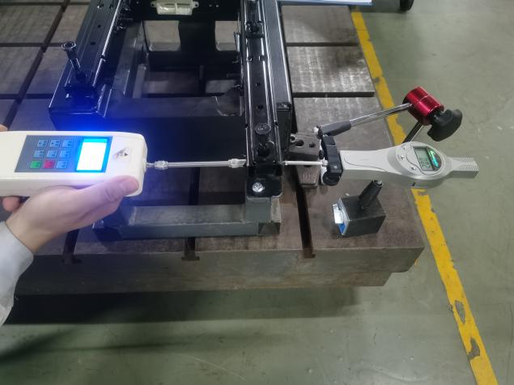
试验中
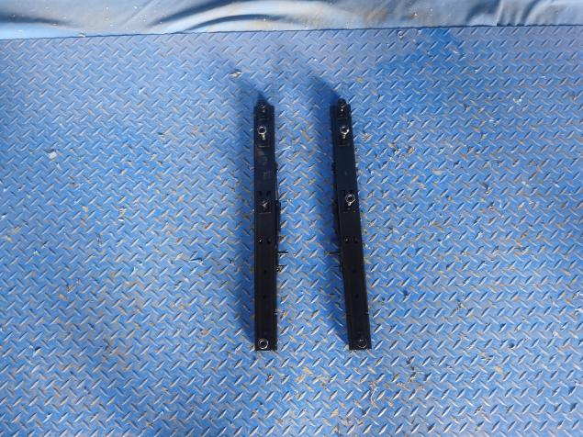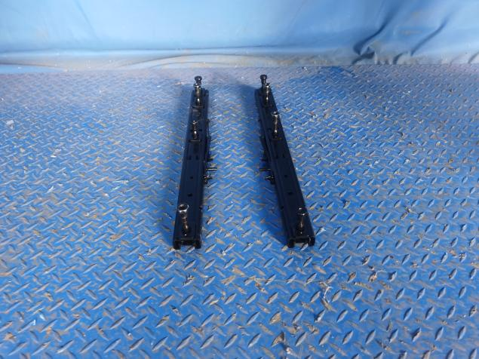
试验后
**报告结束**

